ТЕРНОПІЛЬСЬКИЙ ОБЛАСНИЙ КРАЄЗНАВЧИЙ МУЗЕЙ



Інформаційний лист
Вельмишановні колеги!
Тернопільський обласний краєзнавчий музей запрошує Вас узяти участь у роботі Всеукраїнської науково-краєзнавчої конференції

«МИТРОПОЛИТ АНДРЕЙ ШЕПТИЦЬКИЙ:
У ПРОСТОРІ ІСТОРІЇ ТА СУЧАСНОСТІ»
присвяченої 160-й річниці від дня народження Владики Андрея Шептицького – духовного лідера, провідника національної ідеї, покровителя культури й освіти.

Дата проведення: 24 вересня 2025 року об 11 год.
Місце проведення: Тернопільський обласний краєзнавчий музей (площа Героїв Євромайдану, 3).

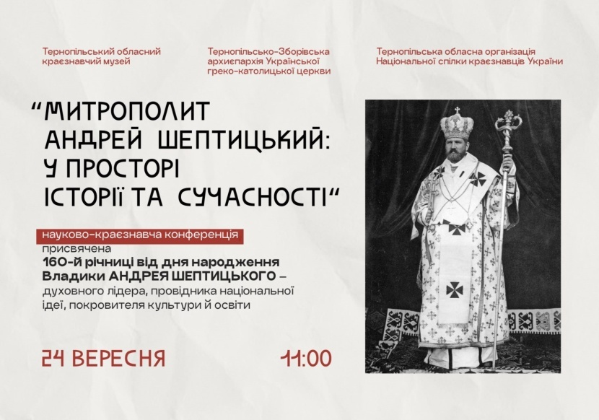
Запрошуємо науковців, дослідників, краєзнавців, музейників та всіх, хто цікавиться історією й духовною спадщиною нашого народу.
Передбачається обговорення наступних тем:

1. Видатні представники роду Шептицьких та їхній вклад у духовне життя українців-русинів.
2. Молоді роки Андрея Шептицького. Служба в австрійському війську.
3. Родинні цінності сім’ї Фредро-Шептицьких та становлення особистості Андрея Шептицького.
4. Монаше покликання Шептицького. Владика Андрей - єпарх Станиславівський.
5. Початок митрополичого служіння. Перші кроки на Святоюрському престолі.
6. Діяльність Шептицького у розбудові церкви, формування Студійського монашого чину.
7. Період російського заслання під час Першої світової війни, духовне служіння на Великій Україні у 1914-1917 роках.
8. Діяльність владики Андрея у період між двома світовими війнами. Створення Львівської богословської академії.
9. Митрополит Шептицький в роки Другої світової війни. Його ставлення до радянського та німецького окупаційних режимів.
10. Культурно-освітня та меценатська діяльність Митрополита. Створення Українського національного музею.
11. Суспільно-політична діяльність Андрея Шептицького, його вклад у становлення української державності.
12. Творчий спадок владики Андрея, пастирські послання.
13. Вшанування пам’яті митрополита Шептицького, беатифікаційний процес.
14. Висвітлення особистості Андрея Шептицького у сучасному українському музейництві.

Умови участі:
Для участі в науково-краєзнавчій конференції просимо надіслати заявку до 10.09.2025 (включно) на електронну адресу museum.tokm.te@ukr.net

Офіційна мова науково-краєзнавчої конференції – українська.
Участь у роботі конференції безкоштовна.
За результатами роботи конференції доповідачам буде надіслано програму та сертифікат учасника (у форматі PDF) на зазначену в заявці електронну адресу.

Адреса оргкомітету:
46008, Тернопіль, площа Героїв Євромайдану, 3.
Тернопільський обласний краєзнавчий музей.
е-mail: museum.tokm.te@ukr.net

За додатковою інформацією звертатися:
Чеканова Наталія Богданівна – заступник директора з наукової роботи Тернопільського обласного краєзнавчого музею
тел.: 067 354 26 81.

Конференція відбудеться у змішаному форматі (онлайн та офлайн). Посилання на підключення до конференції буде надіслано за день до початку її роботи.

Усі новини та актуальна інформація про конференцію доступні на офіційній сторінці музею у фейсбуці
https://www.facebook.com/MuseumTernopil1913
та на нашому сайті https://tokm.com.ua

Для участі у конференції необхідно надіслати заявку:
Прізвище, ім’я,
по батькові (повністю)

Учений ступінь, звання

Посада

Місце роботи, адреса

Тема доповіді

Телефон

E-mail

Формат участі (онлайн, офлайн)

